Инструкция по подаче сведений об организации дистанционной (удаленной) работы
ШАГ 1

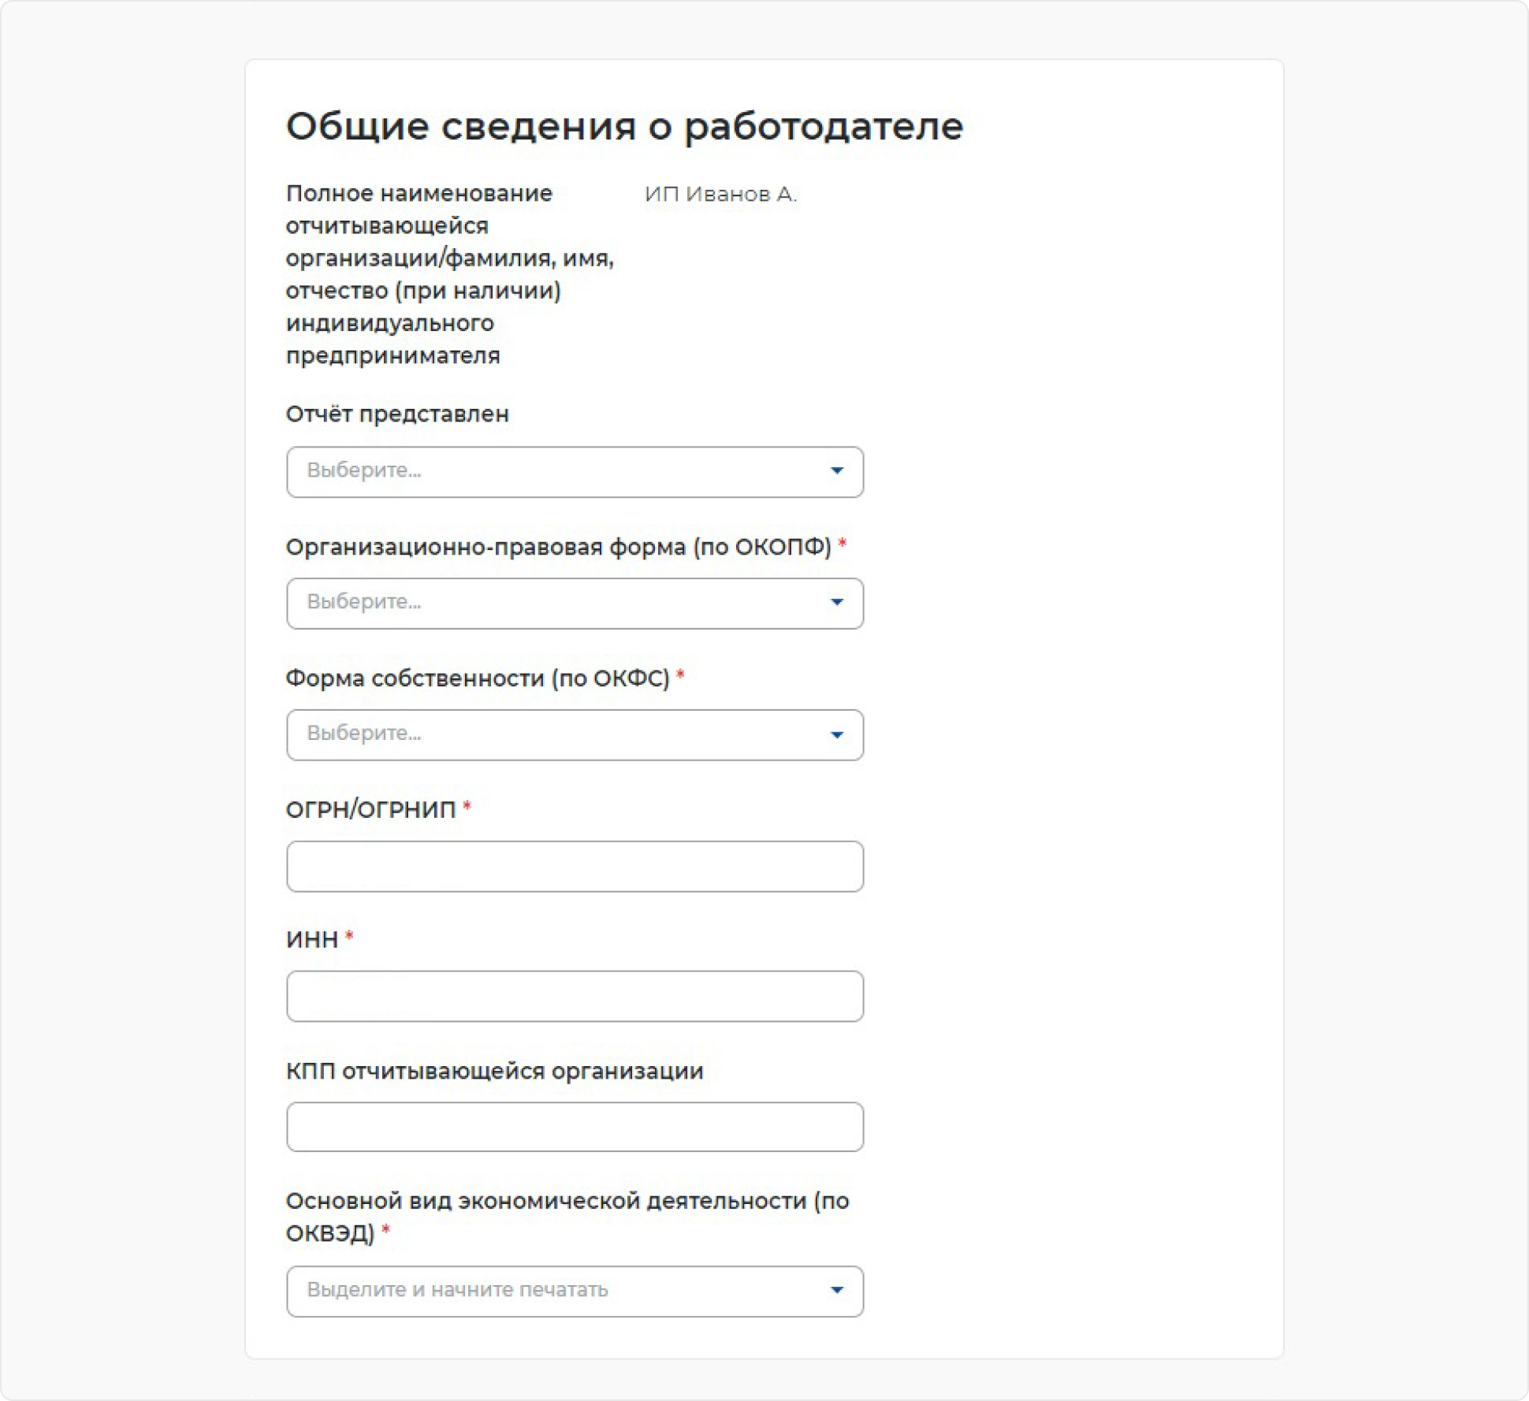
Общие сведения о работодателе
Проверьте автоматически предзаполненные сведения из профиля организации на портале «Работа России» и заполните остальные поля блока.
Если вы не индивидуальный предприниматель, то поле КПП обязательно для заполнения.

ШАГ 2

Списочная численность работников отчитывающейся организации в субъекте. Укажите количество работников
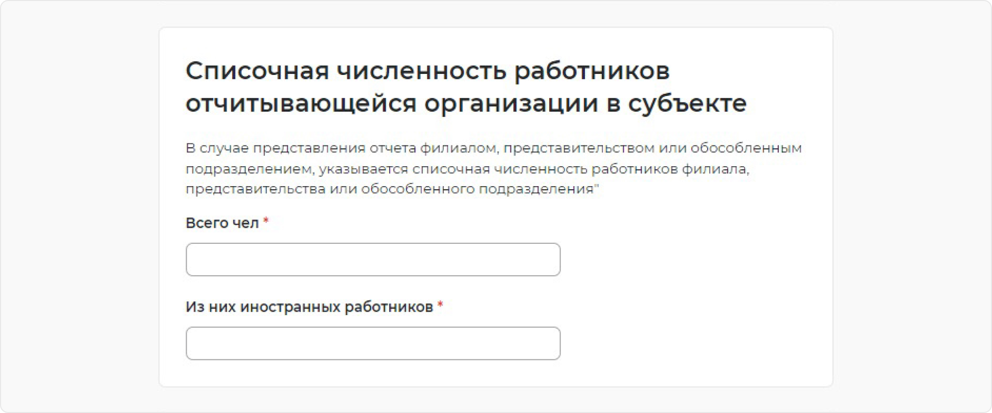

ШАГ 3

Контакты. Проверьте автоматически заполненные сведения из профиля организации на портале «Работа России». При необходимости сведения можно скорректировать вручную. Уведомления будут приходить в личный кабинет на портале «Работа России» и дублироваться на указанную электронную почту.
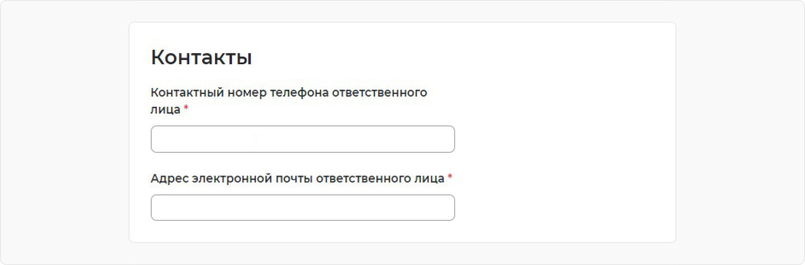
ШАГ 4

Адрес фактического нахождения отчитывающейся организации/места проживания индивидуального предпринимателя
Заполните блок сведений
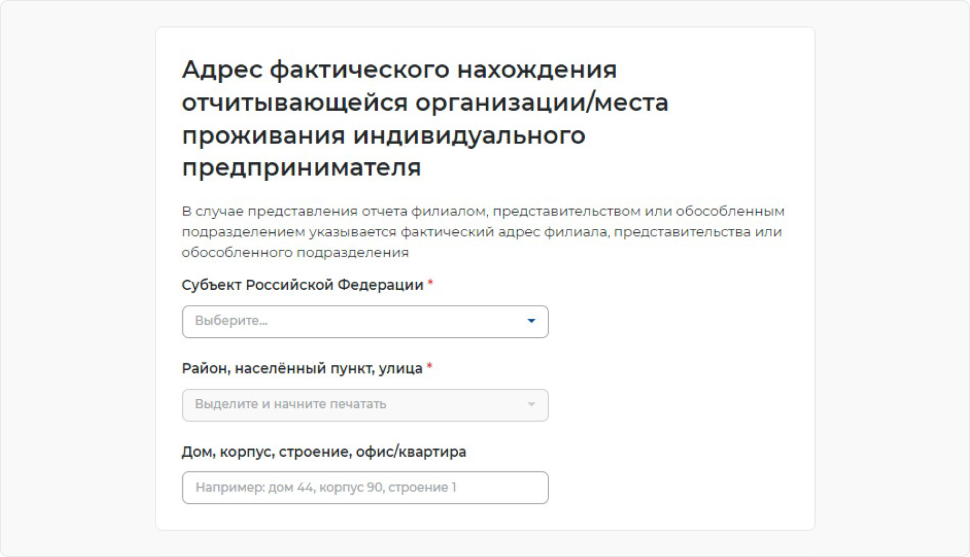
ШАГ 5

Место предоставления отчета
Выберите субъект Российской Федерации (РФ) и укажите населенный пункт, в соответствии с расположением рабочих мест. Выберите центр занятости населения, куда будут представлены сведения
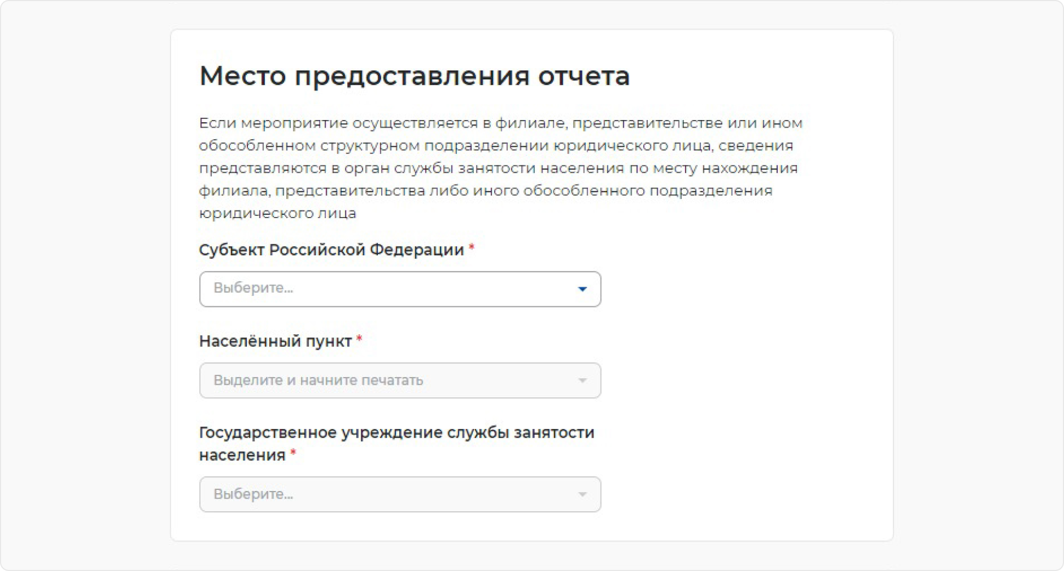
ШАГ 6

Численность работников, находящихся на дистанционной (удаленной) работе
Укажите количество работников.
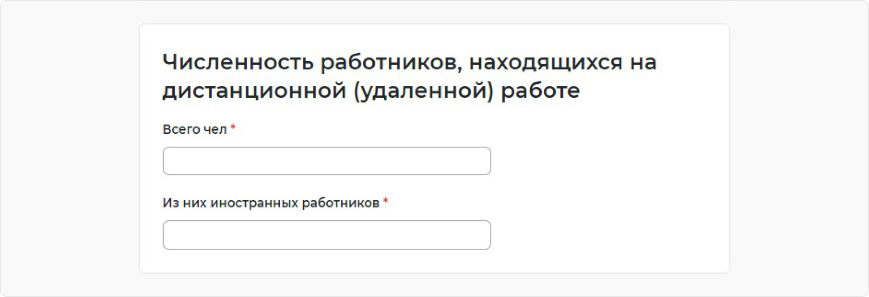
ШАГ 7

Период проведения мероприятий
Укажите дату начала и окончания перевода на дистанционную (удаленную) работу.
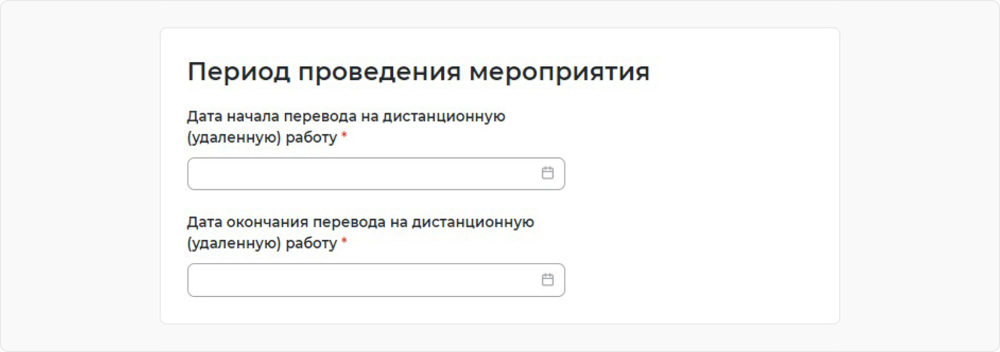

ШАГ 8

Иные сведения
Заполните поле при необходимости
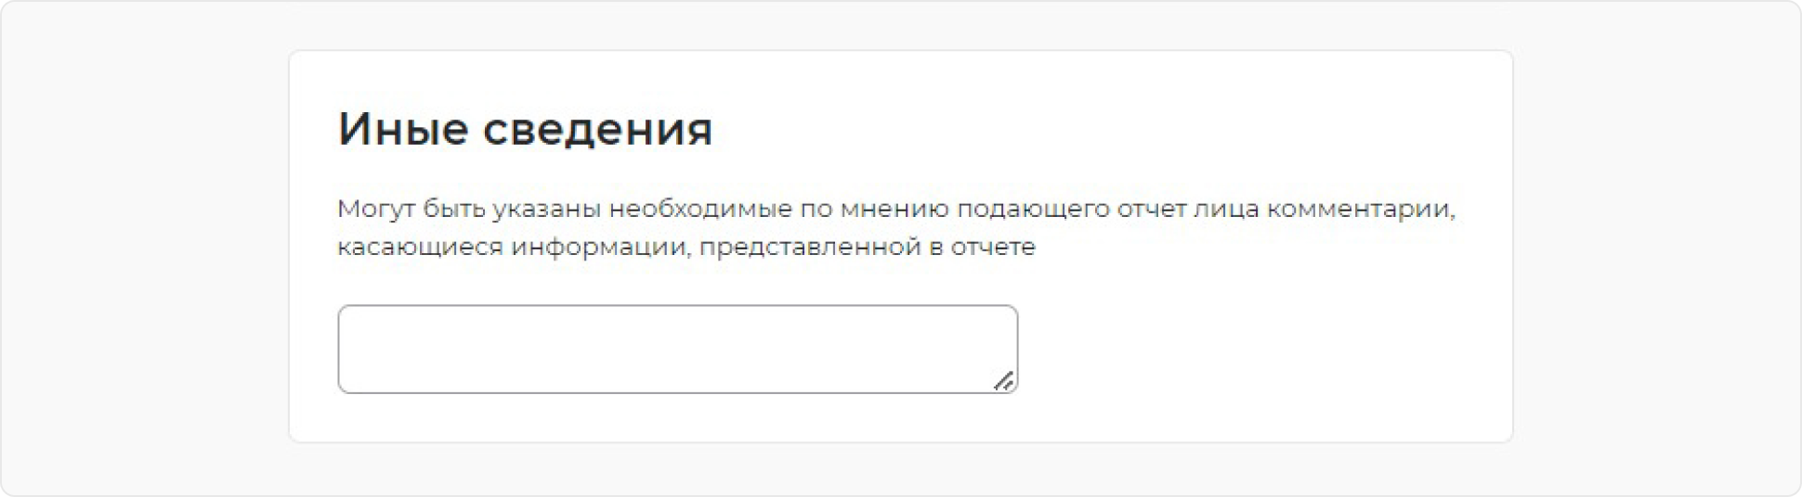
ШАГ 9

Отправка отчёта
Для отправки отчёта нажмите на кнопку «Подписать и отправить».

